ПРАКТИЧНЕ ЗАНЯТТЯ
Програмні засоби обробки документів та інформації. Види систем обробки текстів. Комунікаційні технології
Мета: Ознайомити студентів із класифікацією систем обробки тексту, їх призначенням та можливостями; сформувати уявлення про комунікаційні технології; розвивати практичні навички роботи з текстовими редакторами, процесорами та онлайн-сервісами.
Обладнання: ПК з ОС Windows/Linux, Microsoft Word / LibreOffice Writer, Блокнот (Notepad), Google Docs, проєктор, презентація, доступ до мережі Інтернет.

Питання для обговорення:
- Які пристрої використовуються для введення та виведення тексту?
- У яких програмах ви вже працювали з текстом?
- Чим відрізняється звичайний текст від форматованого?
- Що таке шрифт, абзац, вирівнювання?
Теоретична частина
1. Історична довідка
Записування інформаційних повідомлень у вигляді тексту — один із найстаріших та найпоширеніших методів їх зберігання. У давнину люди записували тексти очеретяними паличками на табличках із сирої глини, писали на папірусі, гусячими перами — на пергаменті та папері. Копії з книжок робили вручну.
З появою в XV столітті книгодрукування стало можливим виготовляти друковану продукцію масовими тиражами. Проте механічний засіб автоматизації ручного письма — друкарську машинку — було винайдено значно пізніше, у 1860-х роках. Відразу після цього виникла нова професія — машиністка.
Сьогодні ж, коли в нашому розпорядженні є комп'ютери, програми для введення й редагування тексту та принтери, кожен без особливих зусиль може створювати тексти будь-якої складності, оформлювати їх за своїми уподобаннями й роздруковувати в багатьох примірниках.
2. Класифікація систем обробки тексту
Усі програми для роботи з текстом поділяють на три великі категорії. Розглянемо їх детальніше (рис. 1).
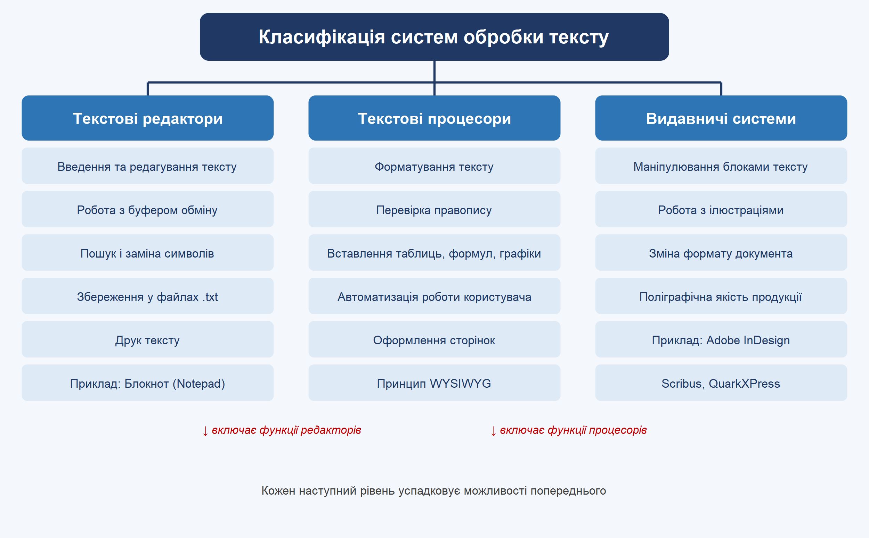
Рис. 1. Класифікація систем обробки тексту
3. Текстові редактори
Текстовий редактор — програма, призначена для введення, редагування і збереження у файлах неформатованого тексту, тобто тексту, всі символи якого мають однакові параметри відображення. Програми цієї категорії часто використовують для введення текстів програм і створення файлів, які містять конфігураційні параметри операційної системи.
Текстові редактори включено до набору стандартних застосунків операційних систем — зокрема, до складу всіх версій Windows входить програма Блокнот (Notepad). Файли, створені за допомогою текстових редакторів, мають розширення імені .txt.

4. Текстові процесори
Програми, що дають змогу створювати, обробляти та зберігати форматований текст, називають текстовими процесорами. Такі файли можуть містити зображення, діаграми, таблиці, формули, звукові вставки, відеокліпи та інші об’єкти.
Текстові процесори використовують у діловодстві — для створення бланків, договорів тощо, для підготовки різноманітних матеріалів. Особливої зручності додає те, що більшість текстових процесорів працює за принципом WYSIWYG (What You See Is What You Get — «що бачиш, те й маєш»), тобто екранний зразок сторінки відповідає її реальному, друкованому вигляду (рис. 2).
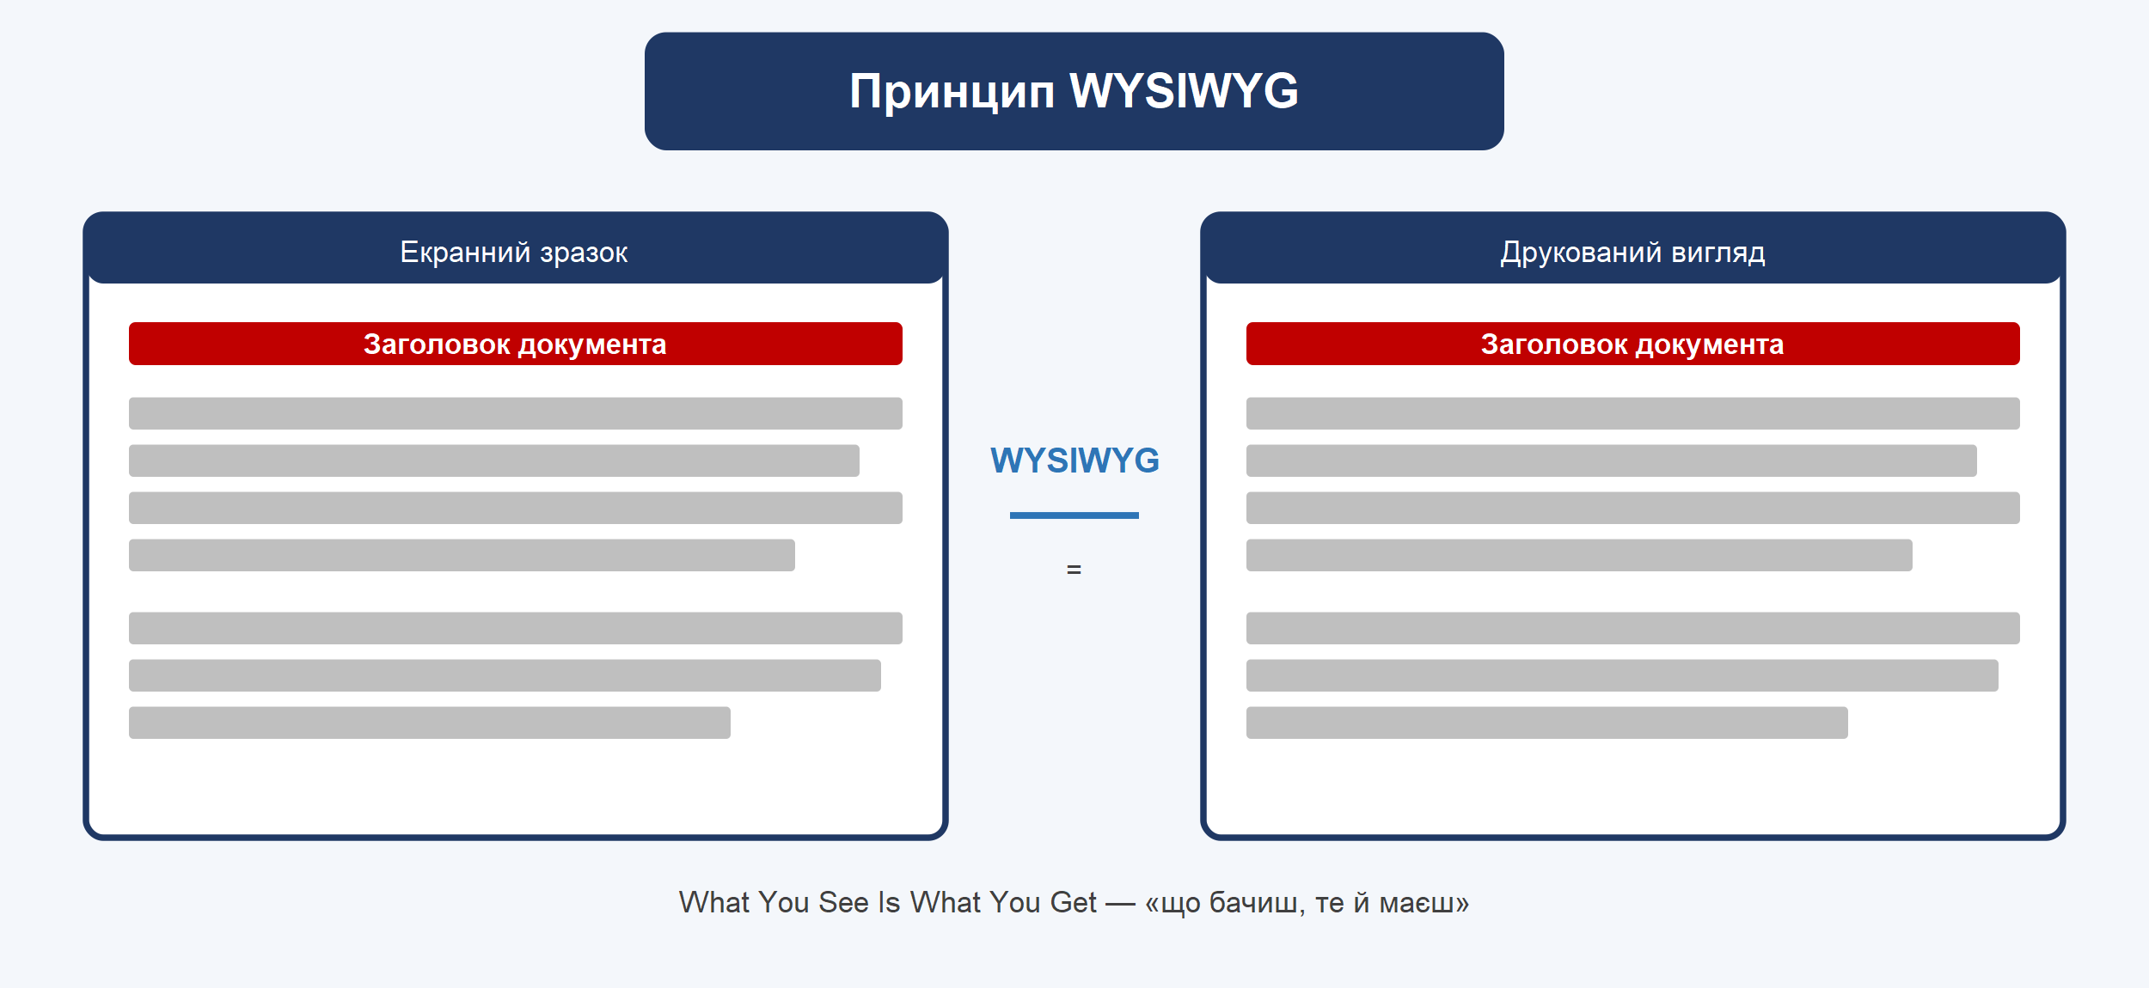
Рис. 2. Принцип WYSIWYG
Серед текстових процесорів найвідомішим вважається Microsoft Word, що входить до складу пакета Microsoft Office. Альтернативою йому є Writer з пакета LibreOffice / OpenOffice.org, який за можливостями мало в чому поступається своєму конкурентові, однак є цілком безкоштовним. Сучасні онлайн-сервіси (Google Docs, Microsoft 365) дають змогу працювати з документами у «хмарі» та спільно редагувати їх.
5. Видавничі системи
Для розробки професійної поліграфічної продукції (газет, книжок, журналів, рекламних буклетів тощо) використовують видавничі системи. Вони мають зручні засоби для підготовки багатосторінкових складних видань і дають змогу отримати матеріали, що задовольняють вимогам типографії. Тексти для видавничих систем зазвичай готують за допомогою текстових процесорів; ілюстрації також створюють у спеціалізованих програмах.
6. Порівняння можливостей
Кожна наступна категорія програм включає всі можливості попередньої (рис. 3): видавничі системи виконують усі функції текстових процесорів, а текстові процесори — усі функції текстових редакторів.
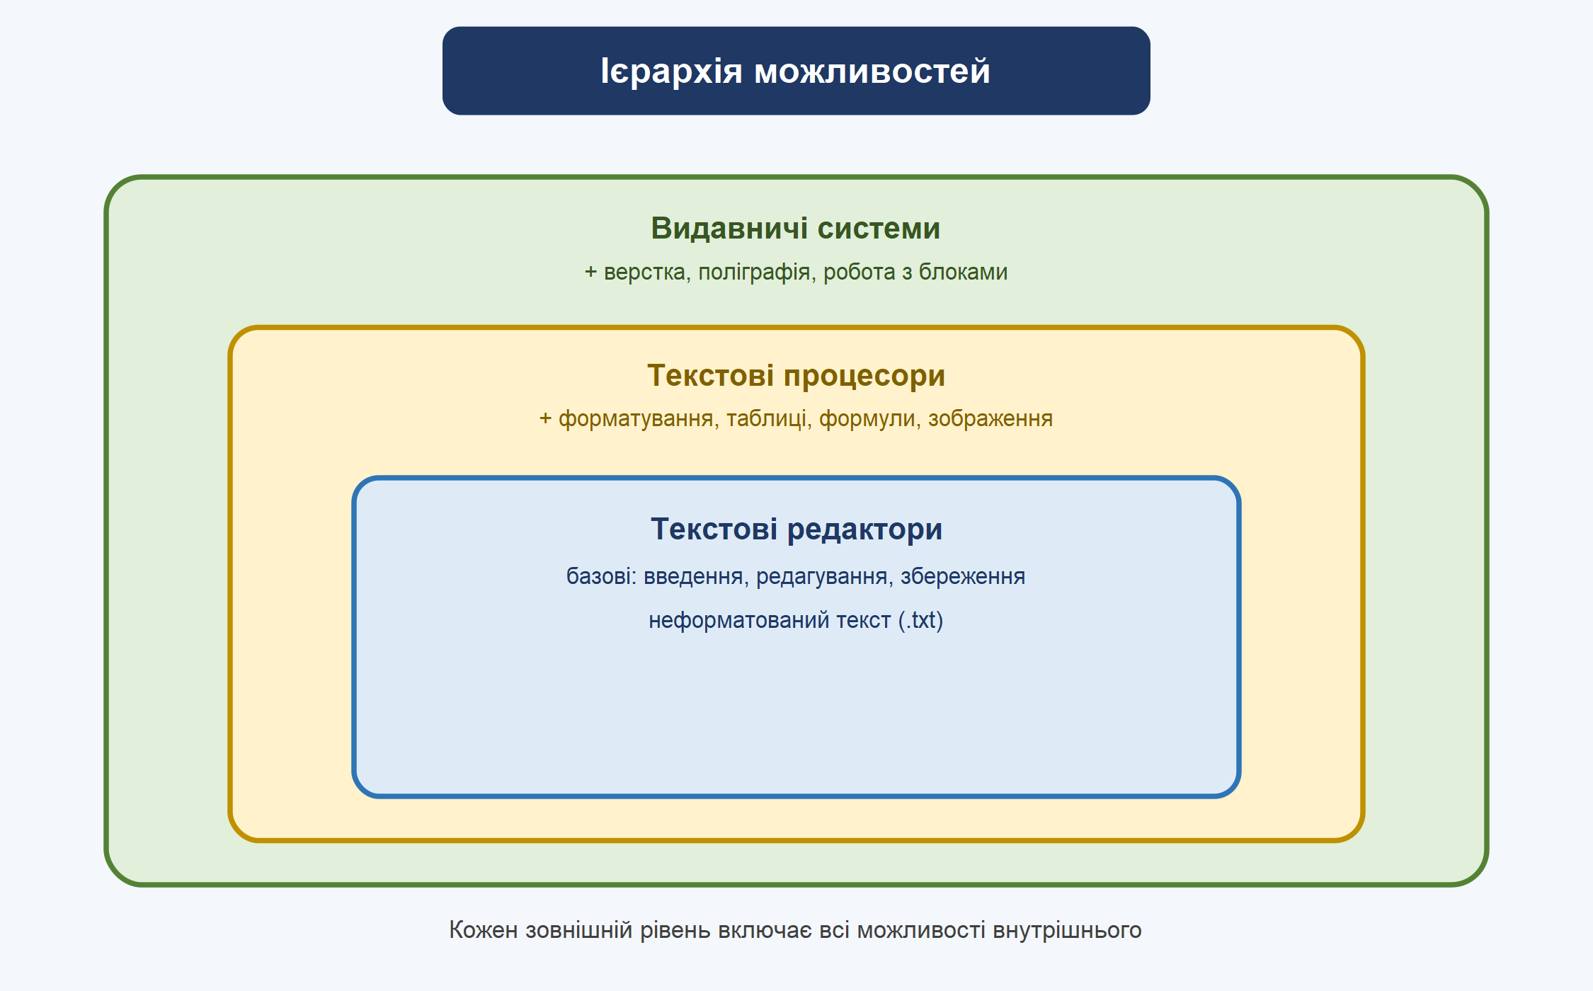
Рис. 3. Ієрархія можливостей систем обробки тексту

7. Комунікаційні технології
Вибір засобів і технологій комунікації визначається рядом факторів: терміновість отримання інформації, доступність технологій, персонал, задіяний у проєкті, тривалість проєкту, оточення проєкту. Основні види комунікацій подано на рис. 4.
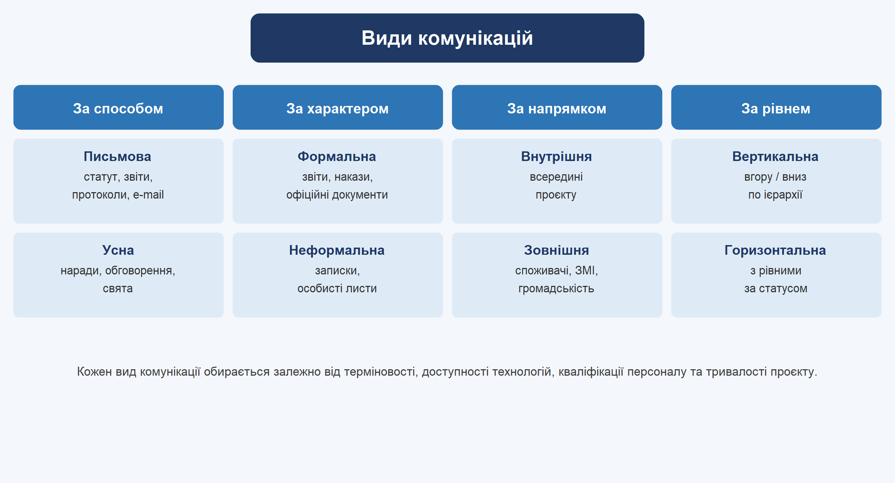
Рис. 4. Види комунікацій
Для офіційних комунікацій можна виділити такі способи:
- Письмові звіти, листи, факси, електронна пошта.
- Наради, телеконференції.
- Інтернет-технології (Google Docs, Microsoft 365, «хмарні» сховища).
Популярності набуває концепція BYOD (Bring Your Own Device — «принеси свій пристрій»), коли працівники отримують доступ до корпоративної інформації зі смартфонів, планшетів та інших особистих пристроїв у зручний час.

Практична частина
Рівень 1. «Простий текст у Блокноті»
Завдання:
1. Запустіть програму Блокнот (Notepad).
2. Наберіть текст із 5–6 речень про історію обробки текстів (скористайтеся матеріалом теоретичної частини).
3. Збережіть файл у власній папці під назвою istoriya.txt.
4. Закрийте та знову відкрийте файл. Переконайтеся, що текст відображається без форматування.
5. Зробіть висновок: які можливості має текстовий редактор і чого він не вміє?

Рівень 2. «Форматування документа “Цікавинки”»
Створіть у Microsoft Word (або Google Docs) документ «Цікавинки», що складається із заголовка та шести абзаців тексту. Застосуйте до кожного елемента форматування згідно з таблицею 1.
Таблиця 1. Параметри форматування
Абзац | Шрифт | Колір | Вирівнювання
Заголовок | Напівжирний | Червоний | По центру
Абзац 1 | Курсив | Чорнильний (темно-синій) | По ширині
Абзац 2 | Підкреслений | Зелений | По лівому краю
Абзац 3 | Курсив | Блакитний | По правому краю
Абзац 4 | Підкреслений | Синій | По ширині
Абзац 5 | Курсив | Чорний | По лівому краю
Абзац 6 | Підкреслений | Помаранчевий | По правому краю

Додатково: додайте нумерований список із 3 пунктів (наприклад, «Цікаві факти про текст») та збережіть файл як cikavynky.docx.
Рівень 3. «Пам'ятка “Види комунікацій”»
Створіть документ за зразком:
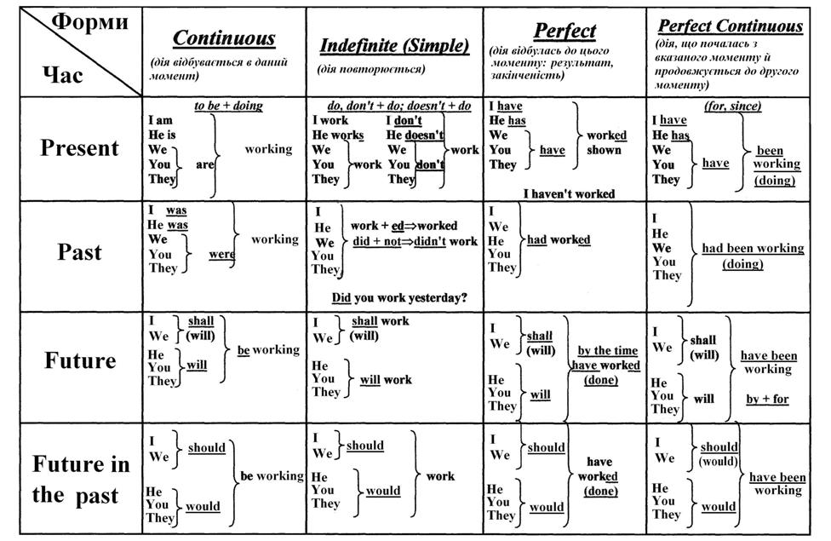

Критерії оцінювання практичної частини
Рівень 1 — 6 балів: файл створено, текст набрано без помилок, зроблено висновок.
Рівень 2 — 8 балів: усі елементи відформатовано згідно з таблицею, додано список.
Рівень 3 — 10 балів: створено повноцінний документ-пам'ятку з таблицею та зображенням.

Контрольні запитання
1. Що таке текстовий редактор? Наведіть приклади.
2. Що таке текстовий процесор? Чим він відрізняється від текстового редактора?
3. Які файли мають розширення .txt і чому?
4. Що означає принцип WYSIWYG?
5. Які можливості мають видавничі системи? Наведіть приклади.
6. Назвіть основні види комунікацій.
7. Які фактори впливають на вибір засобів комунікації?
8. У чому переваги використання «хмарних» технологій для спільної роботи з документами?
9. Що таке концепція BYOD?
10. Які переваги та недоліки письмових комунікацій порівняно з усними?
11. Як обрати оптимальний засіб обробки тексту для конкретної навчальної задачі?
12. Які санітарно-гігієнічні вимоги слід враховувати під час роботи учнів початкової школи з текстом на комп'ютері?

Підсумок заняття. Домашнє завдання
Домашнє завдання:
Опрацювати конспект практичного заняття.
Створити порівняльну таблицю «Текстовий редактор — Текстовий процесор — Видавнича система» (не менше 5 критеріїв порівняння).

